- DADOS GERAIS

CLIENTE | SICES
CLASSIFICAÇÃO | DESENVOLVIMENTO INTEGRAÇÃO ISQUIK - CONSULTAS

ROTINA
COORDENADOR | RENATO SOUZA
ENTREGA | INTEGRAÇÃO ISQUIK – GERAÇÃO DO ORÇAMENTO
DATA | 11/08/2017

- OBJETIVO
Este documento tem como objetivo formalizar as entregas relacionadas abaixo. Os principais envolvidos e responsáveis pela validação das entregas estão de acordo e qualquer observação pode ser feita no tópico 4. OBSERVAÇÕES GERAIS.

- ENTREGAS REALIZADAS

ID | NOME DA ENTREGA | DATA | CONSULTOR | USUÁRIO CHAVE
1 | INCLUSÃO DE ORÇAMENTOS E ENVIO DE EVENTOS

- OBSERVAÇÕES GERAIS

Método responsável por inclusão de orçamentos via servidor API.

FLUXO

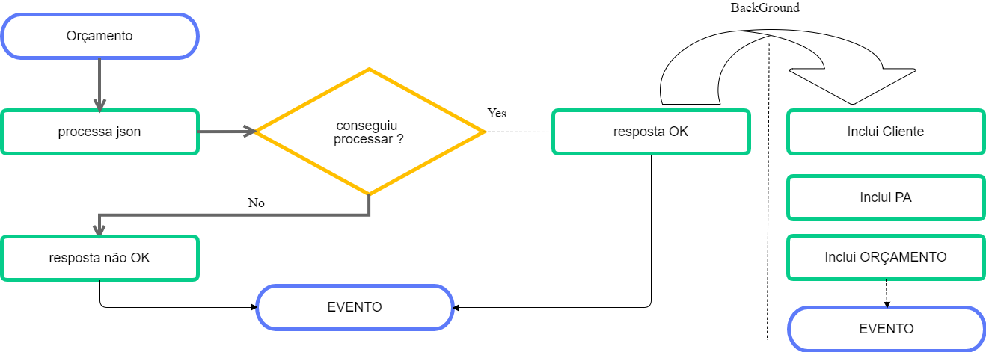

LAYOUT

CAMPO | TIPO | OBRIGATORIO | OBS
cliente - OBJETO
IdIntegrador | N
RazaoSocial | C
NomeFantasia | C
Cnpj | C |  | Somente Números
InscricaoEstadual | C |  | Somente Números ou ISENTO
Bairro | C
Cep | C
Cidade | C
UF | C
Telefone | C |  | Somente Números
Email | C
Complemento | C
Estado | C
Logradouro | C
Numero | C
CodigoMunicipio | C
CodigoPais | C
TipoDePessoa | C
ddd | C |  | Somente Números
Orçamento
Dado - OBJETO
IdOrcamentoVenda | N
CodigoVendedor | C |  | De acordo com interface de VENDEDORES
CodigoCondicao | C |  | De acordo com interface de Condição de Pagamento
CalculaFrete | L |  | True ou False
CalculaSeguro | L |  | Treu ou False
Deletado | L |  | True ou False
ITENS – ARRAY
CodigoProduto | C |  | De acordo com documentação de Código Inteligente (Tipo PA)
Deletado | L |  | True ou False
DescricaoSistema | C
Quantidade | N
ValorUnitario | N
FlagSistema | L |  | True ou False
SUBITENS – ARRAY
CodigoProduto | C |  | De acordo com interface de Produtos
Deletado | L |  | True ou False
Descricao | C
Quantidade | N
ValorUnitario | N

TESTANDO API DE ORÇAMENTOS

- METODO DE INCLUSAO - POST

Os dados devem ser enviados no formato Json, conforme layout pré-definido. O retorno será uma mensagem padronizada na integração dos sistemas. O objetivo da integração é incluir orçamentos, clientes e produtos.

Os métodos desenvolvidos são específicos para SICES, e foram desenvolvidos para facilitar e automatizar inclusão de orçamentos, clientes, produtos que estão descritos neste documento.

Endereço da URL

- PRODUÇÃO: http://rest.sices.eu:1902/rest/JSORCISQUIK
- HOMOLOGAÇÃO: http://restprod.sices.eu:1904/rest/JSORCISQUIK

Print do browser para demonstrar que os serviços estão ativos:

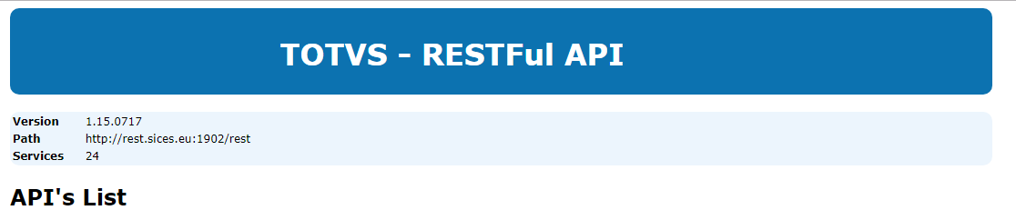

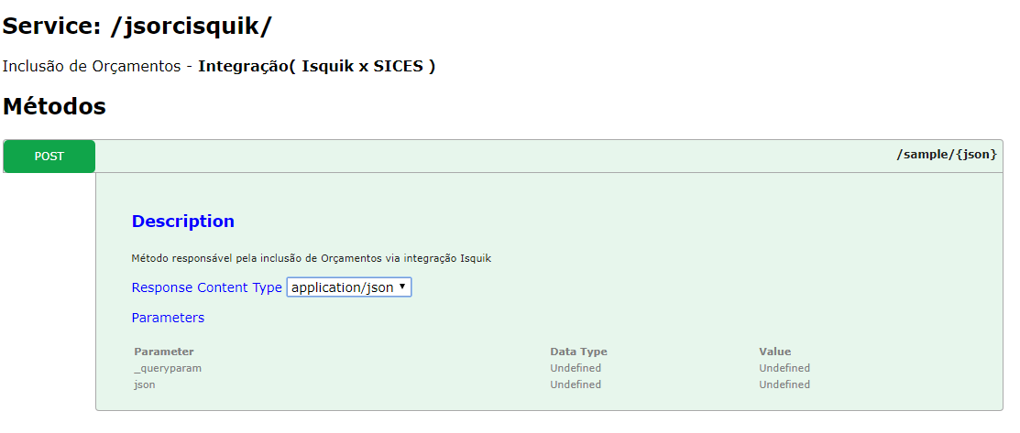

- Estrutura do Json no seguinte formato:

{
"cliente":{
"IdIntegrador": 35,
"RazaoSocial": "",
"NomeFantasia": "nometeste ",
"Cnpj": "06825672000112",
"InscricaoEstadual": "ISENTO",
"Bairro": "BAUREIRI",
"Cep": "07700000",
"Cidade": "SP",
"UF": "SP",
"Telefone": "98167-1427",
"Email": "mauro@inovadorsolar.com",
"Complemento": "ASDASD",
"Estado": "SP",
"Logradouro": "AV TESTE, 175",
"Numero": "241",
"CodigoMunicipio": "27408",
"CodigoPais":"105",
"TipoDePessoa": "J",
"ddd":""
},
"Dado": {
"IdOrcamentoVenda": 12,
"CodigoVendedor": "01",
"CodigoCondicao": "051",
"CalculaFrete": true,
"CalculaSeguro": true,
"Deletado": false,
"itens": [
{
"CodigoProduto": "0",
"Deletado": false,
"DescricaoSistema": "S0001001170KCFMSICESOLAR",
"Quantidade": 1,
"ValorUnitario": 1420,
"FlagSistema": false,
"subItens": [
{
"CodigoProduto": "CS7J-280M-MONO-PI",
"Deletado": true,
"Descricao": "CANADIAN SOLAR 60CELS 270W POLY-SI",
"Quantidade": 1,
"ValorUnitario": 1420
}
]
}
]
}
}

- Mensagem de retorno

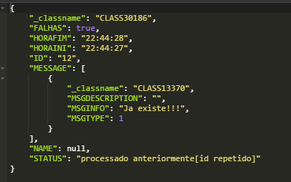

CAMPO | TIPO | OBS
RETORNO
Json - OBJETO
falhas | L | true ou false
horafim | C | HH:MM
horafim | C | HH:MM
id | C | Recno (Protheus)
name | C | nome da rotina
status | C | status da operação (apenas informativo)
message - ARRAY
msgdesciption | C | descrição do retorno
msginfo | C | titulo do retorno
msgtype | N | 0 - processado  1 - erro técnico isquik  2 - erro técnico protheus  3 - incluído com sucesso  4 - não incluído

- APROVAÇÃO

APROVADO POR | ASSINATURA | DATA
XXXXXXXXX
SICES

ELABORADO POR | ASSINATURA | DATA
Daniel Moda
PROX

